Паспорт отряда
ЮПИД
«СВЕТОФОР»
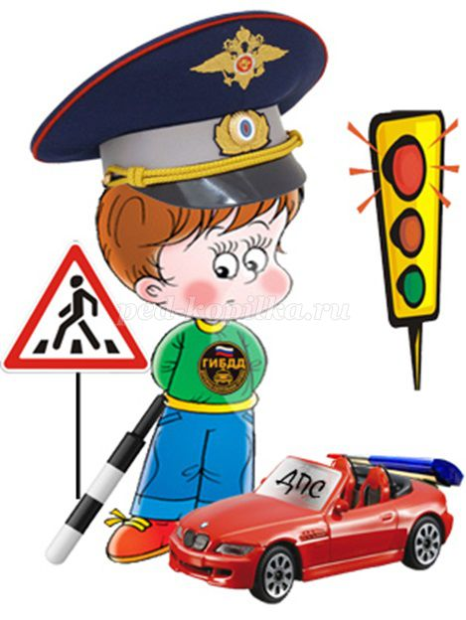

2019-2020 год
Территория – Ростовская область, Тарасовский район, сл. Колушкино
Образовательное учреждение – МБДОУ д/с №21 «Радуга»
Руководитель отряда ЮПИД – Михеева В.С.
Командир отряда ЮПИД – Киреева Вероника
Количество членов ЮПИД-8 человек
Наличие формы – есть
Эмблема отряда – есть
Название команды - «Светофор»
Девиз отряда – есть (прилагается)
Уголок – есть
Автоплощадка - есть
Наличие плана работы – есть (прилагается)
Фотоматериалы - есть (прилагаются)

Отряд «Светофор»
ДЕВИЗ:
«Детям знать положено
Правила дорожные!
Ты, дружок, доверься им:
Будешь, цел и невредим»
РЕЧЁВКА:
- Раз, два!
- Три, четыре!
- Три, четыре!
- Раз, два!
- Кто шагает дружно в ряд?
- Это мы – ЮПИД отряд!
ПДД мы изучаем и ребятам обьясняем,
Что такое переход,
Знать, что должен пешеход.
К знаньям всех мы призываем,
Никогда не унываем!
ЭМБЛЕМА: | ПЕСНЯ:  Ничего на свете лучше нету,  Чем бродить друзьям по белу свету.  Тем, кто знает правила движенья,  Не грозят в дороге огорченья (2 раза)  Правила движения учили,  Не страшны друзьям автомобили,  Пусть над нами небо голубое,  Не грозят несчастья нам с тобою (2 раза).  Должен каждый знать без исключения  Правила дорожного движения,  Если знаешь правила дороги,  Не страшны любые нам тревоги (2 раза)
Список отряда ЮПИД:
Руководитель отряда: Михеева В.С.
Члены отряда: Киреева Вероника
Марченко Никита
Дубовская Настя
Жуков Сергей
Малышев Максим
Ропаева Света
Галунов Егор
Буркутов Илья

План работы отряда ЮПИД
2018-2019 учебный год:
Мероприятия:
Мероприятия | Дата проведения | Ответственный
- Посвящение в пешеходы.  - Создание отряда ЮПИД.  - Оформление плакатов по ПДД. | Сентябрь – ноябрь | Воспитатель
- Ролевая игра « Быть хорошим пешеходом».  - Викторина по правилам дорожного движения  - Провести конкурс на лучшую поделку «В стране дорожных знаков». | Декабрь | Воспитатель
- Экскурсия к перекрестку.  - Загадки по ПДД для дошкольников. | Январь | Воспитатель
- Конкурс поделок « Знаки своими руками»  - Выпуск газеты « Красный, желтый, зеленый»  - Организовать выставку рисунков «Безопасная дорога». | Февраль | Воспитатель
Беседа с детьми:  - Нерегулируемый перекресток. Правила поведения пешехода на нем.  - Досуг « Знать правила движения должны все без сомнения». | Март | Воспитатель
- Беседа с использованием таблиц «Дорожные знаки» | Апрель | Воспитатель
- Экскурсия по селу с целью изучения дорожно-транспортной обстановки.  - Встреча с сотрудником ГИБДД «Профилактика и предупреждение детского дорожно-транспортного травматизма». | Май | Воспитатель

Форма деятельности
команды ЮПИД:
Пропагандистская: выступления с агитбригадой перед
своими сверстниками и их родителями;, участие в викторинах,
соревнованиях, конкурсах, тематических утренниках, праздниках и т.д.
Оказание посильной помощи в организации этих мероприятий
Обязанности и права
юного инспектора движения:
Юный инспектор движения обязан:
1.Дорожить честью, званием юного помощника инспектора движения,
активно участвовать в делах команды, своевременно и точно
выполнять задания руководителя.
2.Изучать Правила дорожного движения,
овладевать навыками оказания первой доврачебной помощи
пострадавшим в дорожно-транспортных происшествиях.
3.Вести разъяснительную работу по пропаганде
Правил дорожного движения среди воспитанников ДОО
4.Укреплять здоровье, систематически
заниматься физической культурой и спортом.

Юный помощник инспекторов движения имеет право:
1.Участвовать в обсуждении всех вопросов, относящихся к деятельности
команды и вносить соответствующие предложения.
2.Участвовать в смотрах и слётах ЮПИД, конкурсах и соревнованиях;
выступлении агитбригад и профилактических мероприятиях различного уровня.
3.Носить установленные знаки различия юных помощников
инспекторов движения.
4.Юный помощник инспекторов движения может быть
награждён грамотами, ценными подарками за активную работу в команде.

